Tirsdag den 3. marts 2015 kl. 19.00
På Skamstrup Maskinstation Højvangvej 9
Nordenskov

Efter generalforsamlingen vil der værre rundvisning på Skamstrup maskinstation ved Torben Kamp

Dagsorden:
1. Valg af dirigent

2. Valg af referent

3. Aflæggelse af beretning om udviklingsrådets virke i det forløbne år

4. Fremlæggelse af det reviderede regnskab til godkendelse

5. Godkendelse af budget

6. Indkomne forslag
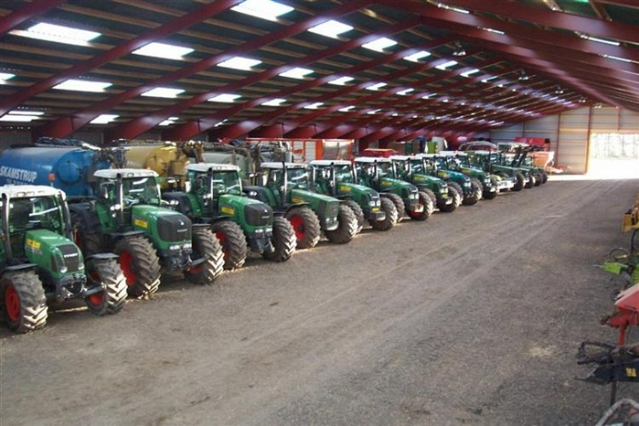
7. Valg til bestyrelsen (ulige år er 3 på valg, lige år er 4 på valg)

8. Valg af 2 suppleanter

9. Valg af 1 revisor

10. Eventuelt

Venlig hilsen
Udviklingsrådet Hellevest

